**EXMO. SENHOR DOUTOR JUIZ DA {{ vara.upper() }}**

**AUTOS N.** **{{ n_autos }}**

**MARCELO CORRÊA MENDONÇA**, Engenheiro Civil, CREA-27498/D e **SANCLER DUQUE MACHADO**, Engenheiro Agrônomo, CREA-54084/D, honrosamente indicados Assistentes Técnicos pela **{{ reu.upper() }}.**, na Ação de Indenização por dano moral e material, ajuizada por **{{ autor.upper() }}**, vem, respeitosamente, uma vez tendo participado dos trabalhos periciais em conjunto com o ilustre Perito deste douto juízo, apresentar o **PARECER TÉCNICO** que se segue, com o objetivo de colaborar para o completo esclarecimento da questão.

**N. TERMOS**

**P. DEFERIMENTO E JUNTADA.**

**BELO HORIZONT/MG, EM 06 de dezembro de 2021.**

|  |  |
| --- | --- |
|  |  |
| **SANCLER DUQUE MACHADO**  ENG.º AGRONOMO CREA 54084/D | **MARCELO CORRÊA MENDONÇA**  ENG.º CIVIL CREA 27498/D |





**PARECER TÉCNICO PERICIAL**

Processo nº: {{ n_autos }}

Ação de Dano Moral e Material

Autor: {{ autor }}

Ré: {{ reu }}

06 de dezembro de 2021

**SUMÁRIO**

I- CONSIDERAÇÕES PRELIMINARES 1

II- SÍNTESE E ANÁLISE DO LAUDO PERICIAL 1

II-1- SOBRE AS CARACTERÍSTICAS DO IMÓVEL 3

II-2- SOBRE A METODOLOGIA AVALIATÓRIA ADOTADA 6

III- CONCLUSÃO 10

# CONSIDERAÇÕES PRELIMINARES

O presente Parecer Técnico tem como objetivo a análise da prova pericial produzida na ação nº {{ n_autos}}, que teve como objetivo apurar suposta desvalorização do imóvel periciado após o incidente de 25 de janeiro de 2019.

O imóvel objeto da lide está localizado no {{ endereco_imovel }}.

A diligência pericial ocorreu em {{ data_vistoria }} para fins de identificação dos elementos físicos e aspectos essenciais, necessários para a correta avaliação, averiguando-se a situação e as condições em que se encontra o imóvel em questão.

Os aspectos técnicos de engenharia de avaliações abordados no Laudo Pericial (ID {{ id_laudo }}) constituem-se objeto análise que será apresentada no presente Parecer Técnico Pericial.

# SÍNTESE E ANÁLISE DO LAUDO PERICIAL

Preliminarmente, cabe esclarecer que o objetivo da perícia foi alcançado completamente.

Do Laudo Pericial, comprava-se que o imóvel objeto da lide: **(i)** {% if atingido == “Não” %}não foi atingido pelo rejeito minerário, estando em perfeitas condições de uso e habitabilidade{% endif %}; **(ii)** se encontra à aproximadamente {{ distancia_rio}} do Rio Paraopeba; **(iii)** {% if zas == “Não” %} se encontra fora da ZAS (Zona de Autossalvamento){% endif %}; e **(iv)** é abastecido por {%if abastecimento == “COPASA” %}água potável através da concessionária COPASA{% endif %}.

Para estimar o valor de mercado atual do imóvel, o Perito utilizou o Método Comparativo de Dados de Mercado, com tratamento por regressão linear, a partir de uma vasta pesquisa no mercado imobiliário local, realizada em 2021.

Devido a dificuldades de conseguir amostras de imóveis que precedem ao incidente, o Perito utilizou como parâmetro técnico a Pauta de ITBI vigente no Município dos anos de 2017, 2018 e 2019, constatando que não houve desvalorização do imóvel, mas sim, valorização.

Em síntese, o trabalho apresentado pelo Perito foi realizado dentro dos parâmetros normativos e do rigor técnico que se exige de uma prova pericial de engenharia, alcançando valores compatíveis com o mercado imobiliário local. De qualquer forma, existem pontos da análise pericial que devido a sua extrema relevância para o esclarecimento das questões discutidas nos autos merecem ser destacados:

* Sobre a situação do imóvel; e
* Sobre os procedimentos avaliatórios.

Esses pontos serão objeto da análise apresentada nos capítulos seguintes do presente Parecer Técnico Pericial.

## SOBRE AS CARACTERÍSTICAS DO IMÓVEL

Conforme citado anteriormente, o Perito constatou em seu Laudo Pericial que o imóvel ocupado pelos Autores se encontra a {{ distancia_rio }} do Rio Paraopeba, de modo que {% if atingido == “Não” %}não foi atingido pelo rejeito minerário, oriundo do rompimento da barragem do Córrego do Feijão{% endif %}. Confira-se:

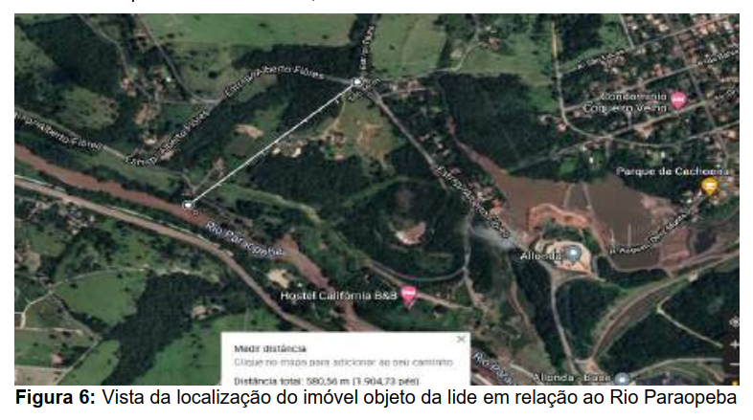

Figura 1: Excerto do Laudo Pericial indicando que o imóvel objeto da lide está a {{ distancia_rio }} do Rio Paraopeba. (ID {{ id_laudo }}, pág. XX)

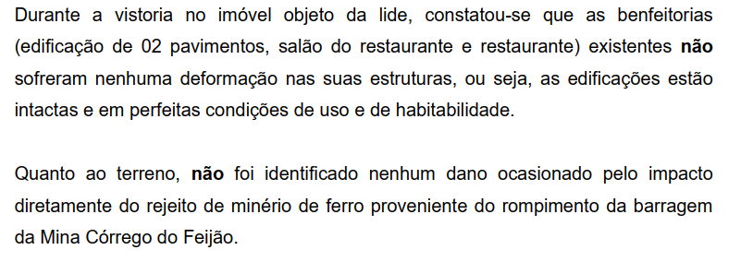

Figura 2: Excerto do Laudo Pericial indicando que o imóvel não sofreu nenhum dano. (ID {{ id_laudo }}, pág. XX)

As imagens abaixo comprovam que o imóvel não sofreu nenhum dano e está em perfeitas condições de uso e habitabilidade:

|  |  |
| --- | --- |
|  |  |
| Figura 3: Vista frontal do imóvel. (ID {{ id_laudo }}, pág. XX) | Figura 4: Vista do salão do restaurante. (ID {{ id_laudo }}, pág. XX) |
|  |  |
| Figura 5: Vista da fachada do barracão na entrada do restaurante. (ID {{ id_laudo }}, pág. XX) | Figura 6: Vista da fachada frontal do barracão. (ID {{ id_laudo }}, pág. XX) |

Além do imóvel não ter sido atingido, verifica-se através de imagens de satélite {% if zas == “Não”%}que o imóvel periciado se encontra fora da ZAS (Zona de Autossalvamento){% endif %}:

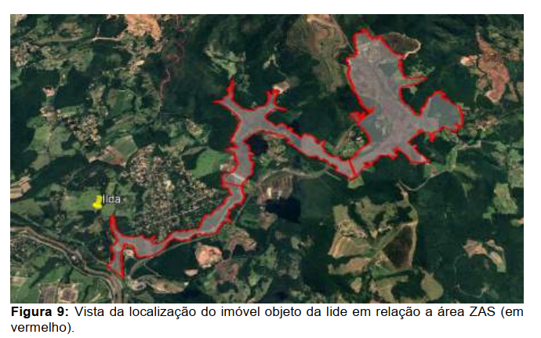

Figura 7: Excerto do Laudo Pericial indicando que o imóvel está fora da Zona de Autossalvamento (ZAS). (ID {{ id_laudo }}, pág. XX)

Sobre a infraestrutura do imóvel, o Perito constatou que o bairro onde está situado o imóvel possui infraestrutura completa, sendo o abastecimento de água no imóvel realizado pela concessionária COPASA. Durante a diligência não foi constatado nenhum vestígio de que existe ou existia outra forma de captação de água direta do Rio Paraopeba ou de águas subterrâneas.

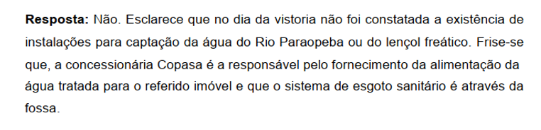

Figura 8: Excerto do Laudo Pericial indicando que o imóvel objeto possui água potável fornecida pela COPASA e não possui outra fonte de abastecimento. (ID {{ id_laudo }}, pág. XX)

Com base no exposto, as provas apontam que **(i)** {% if atingido == “Não” %}não foi atingido pelo rejeito minerário, estando em perfeitas condições de uso e habitabilidade{% endif %}; **(ii)** se encontra à aproximadamente {{ distancia_rio}} do Rio Paraopeba; **(iii)** {% if zas == “Não” %} se encontra fora da ZAS (Zona de Autossalvamento){% endif %}; e **(iv)** é abastecido por {%if abastecimento == “COPASA” %}água potável através da concessionária COPASA{% endif %}.

## SOBRE A METODOLOGIA AVALIATÓRIA ADOTADA

Para estimar o valor de mercado atual do imóvel, o Perito utilizou o Método Comparativo de Dados de Mercado, com tratamento por regressão linear, a partir de uma vasta pesquisa no mercado imobiliário local, realizada em 2021. Após o devido tratamento estatístico, o Perito determinou que o valor de mercado atual do imóvel é de {{ valor_2021 }}.

Devido a dificuldades de conseguir amostras de imóveis que precedem ao incidente, para determinar a valorização imobiliária no Município de Brumadinho, o Perito apresentou os valores registrados nas pautas de ITBI (Imposto de Transmissão de Bens Imóveis), Decreto nº 246 de 17 de dezembro de 2018, que informa os valores de imóveis em 2018 e 2019.

De acordo com Capítulo IV, seção III, da Lei Complementar nº 109 de 02 de dezembro de 2019, o valor de ITBI é calculado com base em valores apurados pelo Município de Brumadinho, através de Pauta de Avaliação Imobiliária ou em preços registrados em contrato de compra e venda. Confira-se:

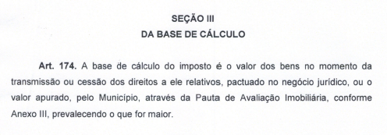

Figura 10: Base da Cálculo do ITBI conforme Lei complementar nº 109 de 02 de dezembro de 2019.

Sendo assim, devido à falta de amostras suficientes datadas do ano de 2017 a 2019, o *expert* adotou metodologia que alcançou valores coerentes com os valores praticados no Município de Brumadinho, visto que a pauta de ITBI é calculada a partir dos valores de contratos de compra e venda firmados durante os anos.

Verifica-se abaixo o quadro comparativo elaborado pelo Perito Oficial, que apresenta o valor do imóvel entre os anos de 2017 a 2019.

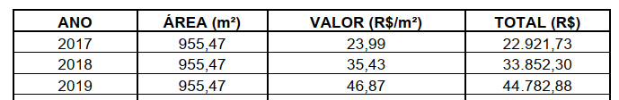

Figura 11: Valor do imóvel em 2017, 2018 e 2019. (ID {{ id_laudo }}, pág. XX)

Neste sentido, o Perito constatou que não houve perda do valor de mercado do imóvel, mas sim valorização. Confira-se:

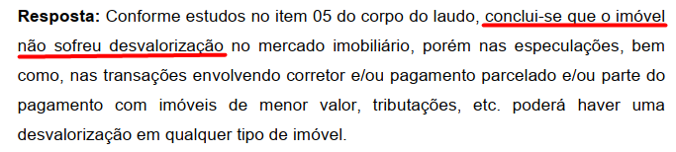

Figura 12: Conclusão do Perito indicando que o imóvel não sofreu desvalorização. (ID {{ id_laudo }}, pág. xx)

A partir dos valores apresentados pelo Perito, elaboramos o seguinte gráfico ilustrando a valorização do valor do metro quadrado dos imóveis da região entre 2018 e 2021 ou seja, antes e após o incidente.

Figura 13 – Valor do imóvel entre 2017 e 2021, demonstrando a valorização do imóvel.

Com base no exposto, é possível afirmar que imóvel objeto da ação valorizou {{ variacao_2018_2019 }}% entre 2018 (antes do incidente) e 2019 (imediatamente após o incidente) e valorizou {{ variacao_2018_2021 }}% quando comparado entre 2018 e 2021. Portanto, verifica-se que não houve desvalorização do imóvel, mas sim valorização.

# CONCLUSÃO

O Laudo Pericial prova que ocorreu a valorização do imóvel objeto da ação com base em pesquisa de mercado e nos valores tributáveis de ITBI para Município de Brumadinho para os anos de 2017, 2018 e 2019 (Decreto nº 246 de 17 de dezembro de 2018, Lei Complementar nº 109 datada de 02 de dezembro de 2019). Concluindo, assim, com embasamento técnico suficiente, que imóvel objeto da ação valorizou {{ variacao_2018_2019 }}% entre 2018 (antes do incidente) e 2019 (após o incidente) e valorizou {{ variacao_2018_2021 }}% quando comparado entre 2018 e 2021. Portanto, verifica-se que não houve desvalorização do imóvel com o incidente datado do dia 25 de janeiro de 2019, mas sim valorização.

Além disso o Perito constatou que o imóvel periciado: **(i)** {% if atingido == “Não” %}não foi atingido pelo rejeito minerário, estando em perfeitas condições de uso e habitabilidade{% endif %}; **(ii)** se encontra à aproximadamente {{ distancia_rio}} do Rio Paraopeba; **(iii)** {% if zas == “Não” %} se encontra fora da ZAS (Zona de Autossalvamento){% endif %}; e **(iv)** é abastecido por {%if abastecimento == “COPASA” %}água potável através da concessionária COPASA{% endif %}.

Em síntese, o trabalho apresentado pelo Perito está em conformidade com as normas técnicas e possui o rigor técnico que se exige de uma prova pericial de engenharia**.**

**BELO HORIZONTE/MG, 06 de dezembro de 2021.**

|  |  |
| --- | --- |
|  |  |
| **SANCLER DUQUE MACHADO**  ENG.º AGRONOMO CREA 54084/D | **MARCELO CORRÊA MENDONÇA**  ENG.º CIVIL CREA 27498/D |